13 ans Le Marron de Terre

Les pétards, j’aime bien.
Je me fournis non pas au Bébé Choyé, car Madame Barreau la patronne connaît trop bien Papa et Maman, mais chez Chedane, rue Nantaise.
Je suis probablement leur meilleur client, car je suis le principal fournisseur des pensionnaires de Sainte-Marie. Rapidité, Honnêteté, Confiance et surtout Discrétion : Le jeune Tricotin ne parle jamais !
-Madame Chedane, vous n’auriez pas plus puissant ?
-Non, vous avez essayé toutes les tailles…A moins que…..
-A moins que quoi ?
-Il existe le Marron de Terre, mais tu es un peu jeune et puis ça coûte 200 francs.
-Vous m’en commandez un, s’il vous plait.
Je me procure donc le prestigieux Marron de Terre, qui ressemble en plus petit aux bombes sphériques utilisées par les anarchistes.
Je décide de le faire péter derrière les manèges de la fête foraine de la Saint-Denis.
Une dizaine de copains sont là pour le spectacle et assurer la sécurité en écartant les curieux.
Tout le monde est prêt et se bouche les oreilles.
J’allume la mèche, et Pfffffff….
-Un BOUM ridicule.
Je ramasse mes affaires et repart à la maison la queue basse sous le regard moqueur des copains.
-Alain, tu n’as pas faim ?
-Non Maman, je suis fatigué. Je vais me coucher.

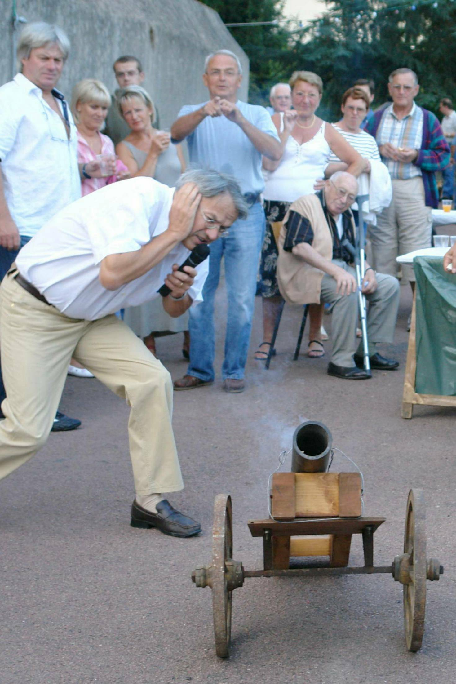
2006 Tricotin continue à mettre le Feu aux poudres.

© tricotin.net/Histoires 30/08/07 1320

